附件1 授權標的內容說明
- 非專屬授權標的
本案非專屬授權標的為：
「小客車租賃業數位轉型發展計畫-商業模式設計與數位轉型推動實務 (1/2)」科技計畫研發成果之「小客車租賃服務整合旅遊生態系平台」之軟體著作權。
- 授權標的明細表
項次 | 研發年度 | 計畫名稱 | 授權技術 |  |  | 智慧財產權歸屬
 |  |  | 技術名稱 | 功能技術摘要 | 交付內容
1 | 110 | 小客車租賃業數位轉型發展計畫-商業模式設計與數位轉型推動實務 (1/2) | 小客車租賃服務整合旅遊生態系平台(智慧租車共通平台)-WEB後台管理系統 | - WEB 介面管理系統，功能包括平台管者營運作業、車商與門市相關管理、訂單及派車作業。  - 主要包括帳號管理、車型管理、車商管理、參數管理、行事曆管理、平台價格管理、內附項目管理、加購項目管理、站點管理、車輛管理、駕駛管理、員工管理、車商價格管理、站點價格管理、加購項目價格管理、上架管理、訂單管理。  - 另包含介接政府資訊開放平台。 | ☑原始碼  ☑需求規格書  ☑設計規格書  ☑使用手冊  ☑測試計畫書及測試成果 | 交通部運輸研究所
2 | 110 | 小客車租賃業數位轉型發展計畫-商業模式設計與數位轉型推動實務 (1/2) | 小客車租賃服務整合旅遊生態系平台(電商平台)-WEB後台管理系統 | - WEB 介面管理系統，功能包括網頁設計、會員、購物車、訂單、營運分析、顧客、商品、商品群組、頁面、客服問答、簡訊、選單、推播。  - 整體設計、一般網頁文章、商品、客服問答、會員註冊、會員登入、會員資料修改、訂單查詢、購物流程、線上金流、結帳優惠、折扣促銷、訂單管理、訂單報表、訂單API、總覽、營收分析、訂單分析、會員分析、商品分析、顧客列表、顧客回饋&建議、VIP設定、新顧客匯入、新增商品、商品管理、庫存列表、商品匯入、自訂群組、智慧群組、多組合優惠、任選折扣群組、滿額贈、紅利群組、限購群組、不適用折扣群組、文章、評論、問題分類、問題管理、發送簡訊、簡訊罐頭、發送紀錄、選單管理、EMAIL內容設定。  - 包括靜態頁面管理模組(可搭配平台主題活動自訂新頁面、常見問題維護、聲明條款編輯等)、前後台帳號管理模組、權限角色管理模組、最新消息管理模組、折價券管理模組、商品管理模組(含商品及服務店家資訊）、訂單管理模組、銷售報表模組(訂單、收益統計記錄)、交易評論管理模組、客服管理模組 | ☑原始碼  ☑需求規格書  ☑設計規格書  ☑使用手冊  ☑測試計畫書及測試成果  ☑系統安裝說明 | 交通部運輸研究所
3 | 110 | 小客車租賃業數位轉型發展計畫-商業模式設計與數位轉型推動實務 (1/2) | 小客車租賃服務整合旅遊生態系平台-  API | - 用於串介平台與旅遊生態系平台。  - 套票API、金流API。 | ☑原始碼  ☑規格書  ☑說明文件 | 交通部運輸研究所
4 | 110 | 小客車租賃業數位轉型發展計畫-商業模式設計與數位轉型推動實務 (1/2) | 小客車租賃服務整合旅遊生態系平台-  行動門市PWA | - 提供車商門市人員租車現場管理所需功能。  - 主要包括訂單核銷、交車作業、結案作業。 | ☑原始碼 | 交通部運輸研究所
5 | 110 | 小客車租賃業數位轉型發展計畫-商業模式設計與數位轉型推動實務 (1/2) | 小客車租賃服務整合旅遊生態系平台- 附駕司機PWA | - 提供代駕司機接送管理所需功能。  - 主要包括訂單核銷、任務開始、任務結束。 | ☑原始碼 | 交通部運輸研究所
6 | 110 | 小客車租賃業數位轉型發展計畫-商業模式設計與數位轉型推動實務 (1/2) | 小客車租賃服務整合旅遊生態系平台- 使用者APP（含iOS、Android） | - 提供乘客預約租車、代駕服務、旅遊套票購買、甲租乙還等功能。  - 主要包含執行訂單預約、付款及使用。 | ☑原始碼 | 交通部運輸研究所
三、技術揭露資料
交通部運輸研究所 技術揭露資料表
技術名稱 | 小客車租賃服務整合旅遊生態系平台
計畫名稱 | 小客車租賃業數位轉型發展計畫
技術創作人  /研究單位 | 交通部運輸研究所
研究計畫報告書揭露之技術資料節錄 | 小客車租賃服務整合旅遊生態系平台負責車商端之服務，包括車商管理人員、門市人員、司機等使用者所需之服務。
技術類型 | 軟體著作
技術開發之特點 | 具創新性：本軟體為整合國內各租賃車業者未開發的示範性作業，具創新性。
商品化潛力 | 本系統提供車商管理者可隨時進行車輛商品上架、訂單之管理及處理後續租還車事宜，目前串接由旅遊生態系平台提供銷售，故須搭配前端電商平台方能達到最大效益。
研發程度 | 初步實驗驗證完成：本成果已經過初步實驗驗證可行。
產業應用性 | 本平台開發初期即以符合租車業者數位轉型需求為設計藍圖，能符合市場供需方之現況。
與先前技術  之差異 | 前一版資策會開發「智慧租車共通平台」除了在車商、營運商角色權限劃分不明確、電商功能不完整外，更無法整合周遭旅遊生態系產業資源。  此版在功能上專注於供應端(車商)之服務，讓平台、車商、門市之價格策略具備更大彈性，內附及加購項目的導入，讓消費者能夠更精準預約。  在行動裝置技術採用PWA有別於前一版之APP技術，功能上引進QR Code核銷方式。
技術代表圖示 | 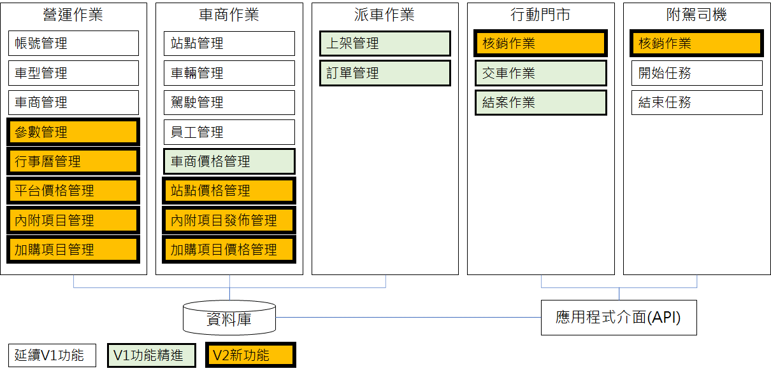
技術說明 | 本系統伺服器端採用Linux + PHP + MySQL為主要環境，技術版本採用Ubuntu 20.04、MySQL 8、PHP 7.4、Joomla 3.10，以MVC Framework開發。使用並透過HTTPS協議的API接口與旅遊生態系平台介接。行動門市及附駕司機行動裝置介面依循PWA技術標準。
衍生性應用 | 本系統現串接有「旅遊生態系平台」，未來可依據實際營運需求，與更多第三方經銷商系統進行串接，例如電商平台，提升服務內容的曝光度。
四、小客車租賃服務整合旅遊生態系平台原始碼目錄說明
程式原始碼 |  |  |  |  | 說明
＋ | Final-20211230 |  |  |  | 主目錄
－ |  | Source |  |  | Web後台管理
 |  |  |  | dealer | 車商WEB後台及API原始碼
 |  |  |  | store | 行動門市PWA原始碼
 |  |  |  | driver | 附駕司機PWA原始碼
 |  |  |  | database | 伺服器平台資料庫
 |  |  |  | docs | 技術文件
＋ | Final-20220311 |  |  |  | 主目錄
－ |  | Source |  |  | 原始碼交付
 |  |  |  | android | Android 原始碼
 |  |  |  | ios | iOS原始碼
 |  |  |  | web | Web原始碼

